FUNDAÇÃO EDUCACIONAL CLAUDINO FRANCIO
CENTRO DE EDUCAÇÃO BÁSICA SÃO JOSÉ

Roteiro de estudos – Educação Infantil
Semana 17 de 21 agosto de 2020.

TURMAS: Infantil 1 Fase 2 A e B
Professoras Ana Paula, Letícia, Liamara, Abielly e Natália.
Atividades
Orientação de estudos
Atividades | Olá,  Como vocês estão?  Essa semana vamos trabalhar a apostila de LINGUAGEM.  Tema: Contos de todos os tempos (Peter Pan)  Ficha 01: Faça perguntas acerca da imagem, como: Que lugar é esse? Quem vive lá? Você já foi num lugar como esse? O que será que aconteceu por lá? … a fim de que a criança façam a exploração da imagem apresentada. Deixe que a criança desenhe sua resposta.  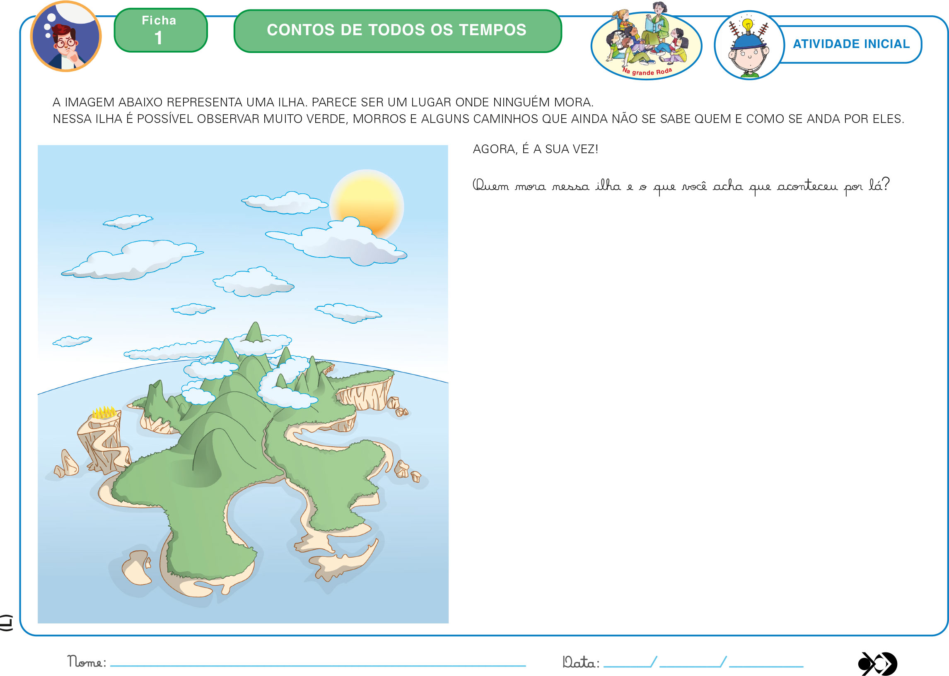  Ficha 02: Inicie a leitura utilizando a estratégia de inferência, de modo a despertar o interesse, manter o suspense e desafiá-lo para que expresse suas ideias e utilize a criatividade.  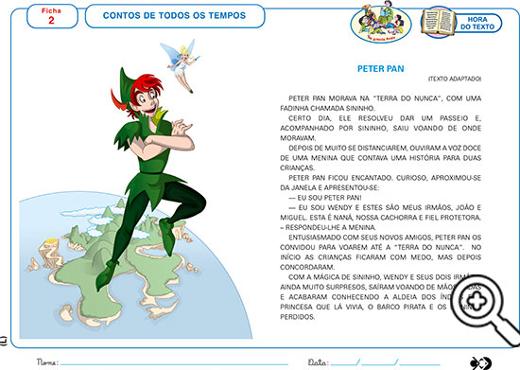  Ficha 03: Apresente a ficha e procure perceber se compreendeu o que está sendo questionado. Se necessário leia novamente o texto da ficha 02. Desenhe a Wendy.  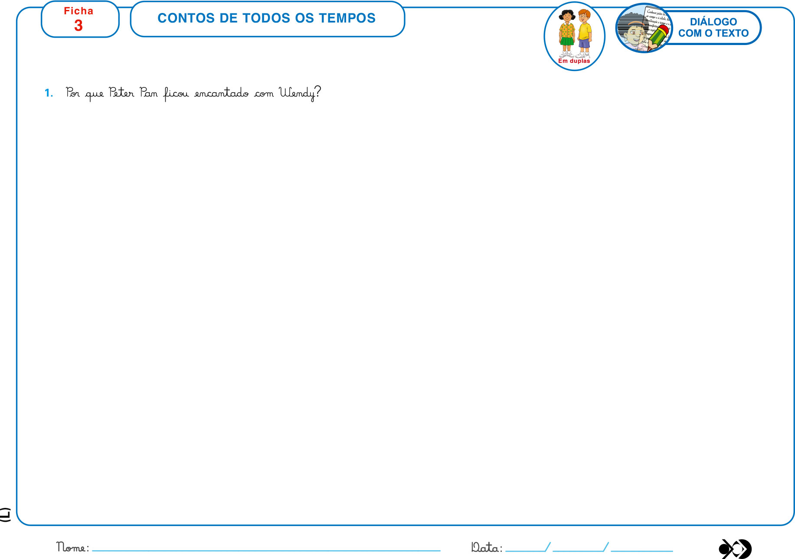  Ficha 04: Retome a primeira parte da história de Peter Pan. Faça intervenções pontuais a partir de suas dificuldades, incentivando-a a enfrentar o desafio da escrita espontânea no momento do registro. Desenho da Sininho.  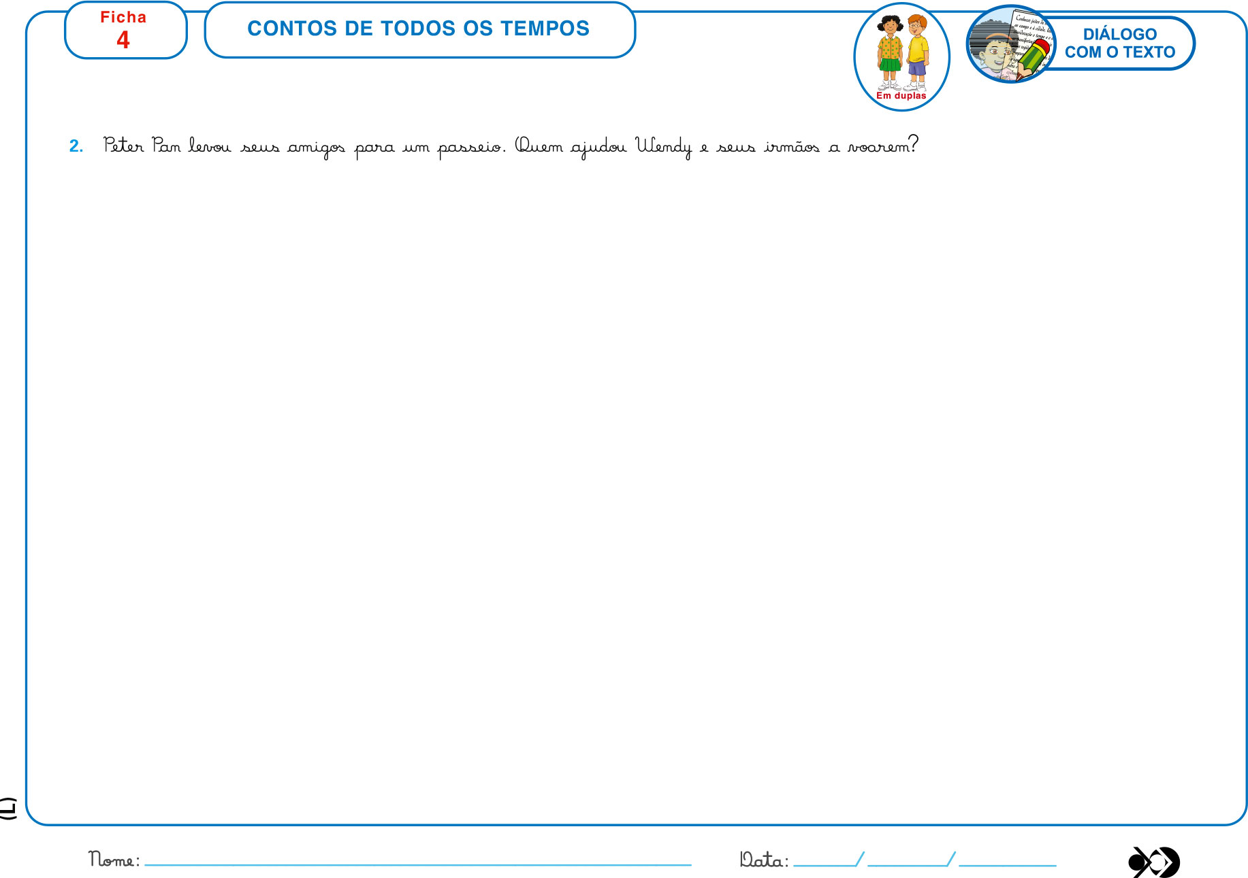  Ficha 05 e 06: Daremos continuidade à história por meio de imagem e escrita. Portanto retome a primeira parte da história, mostre a ficha 05 e instigue sobre o que aconteceu quando o Capitão Gancho avistou Peter Pan e seus amigos após conseguirem fugir.Realize a leitura com inferência dando continuidade ao texto na ficha 06.  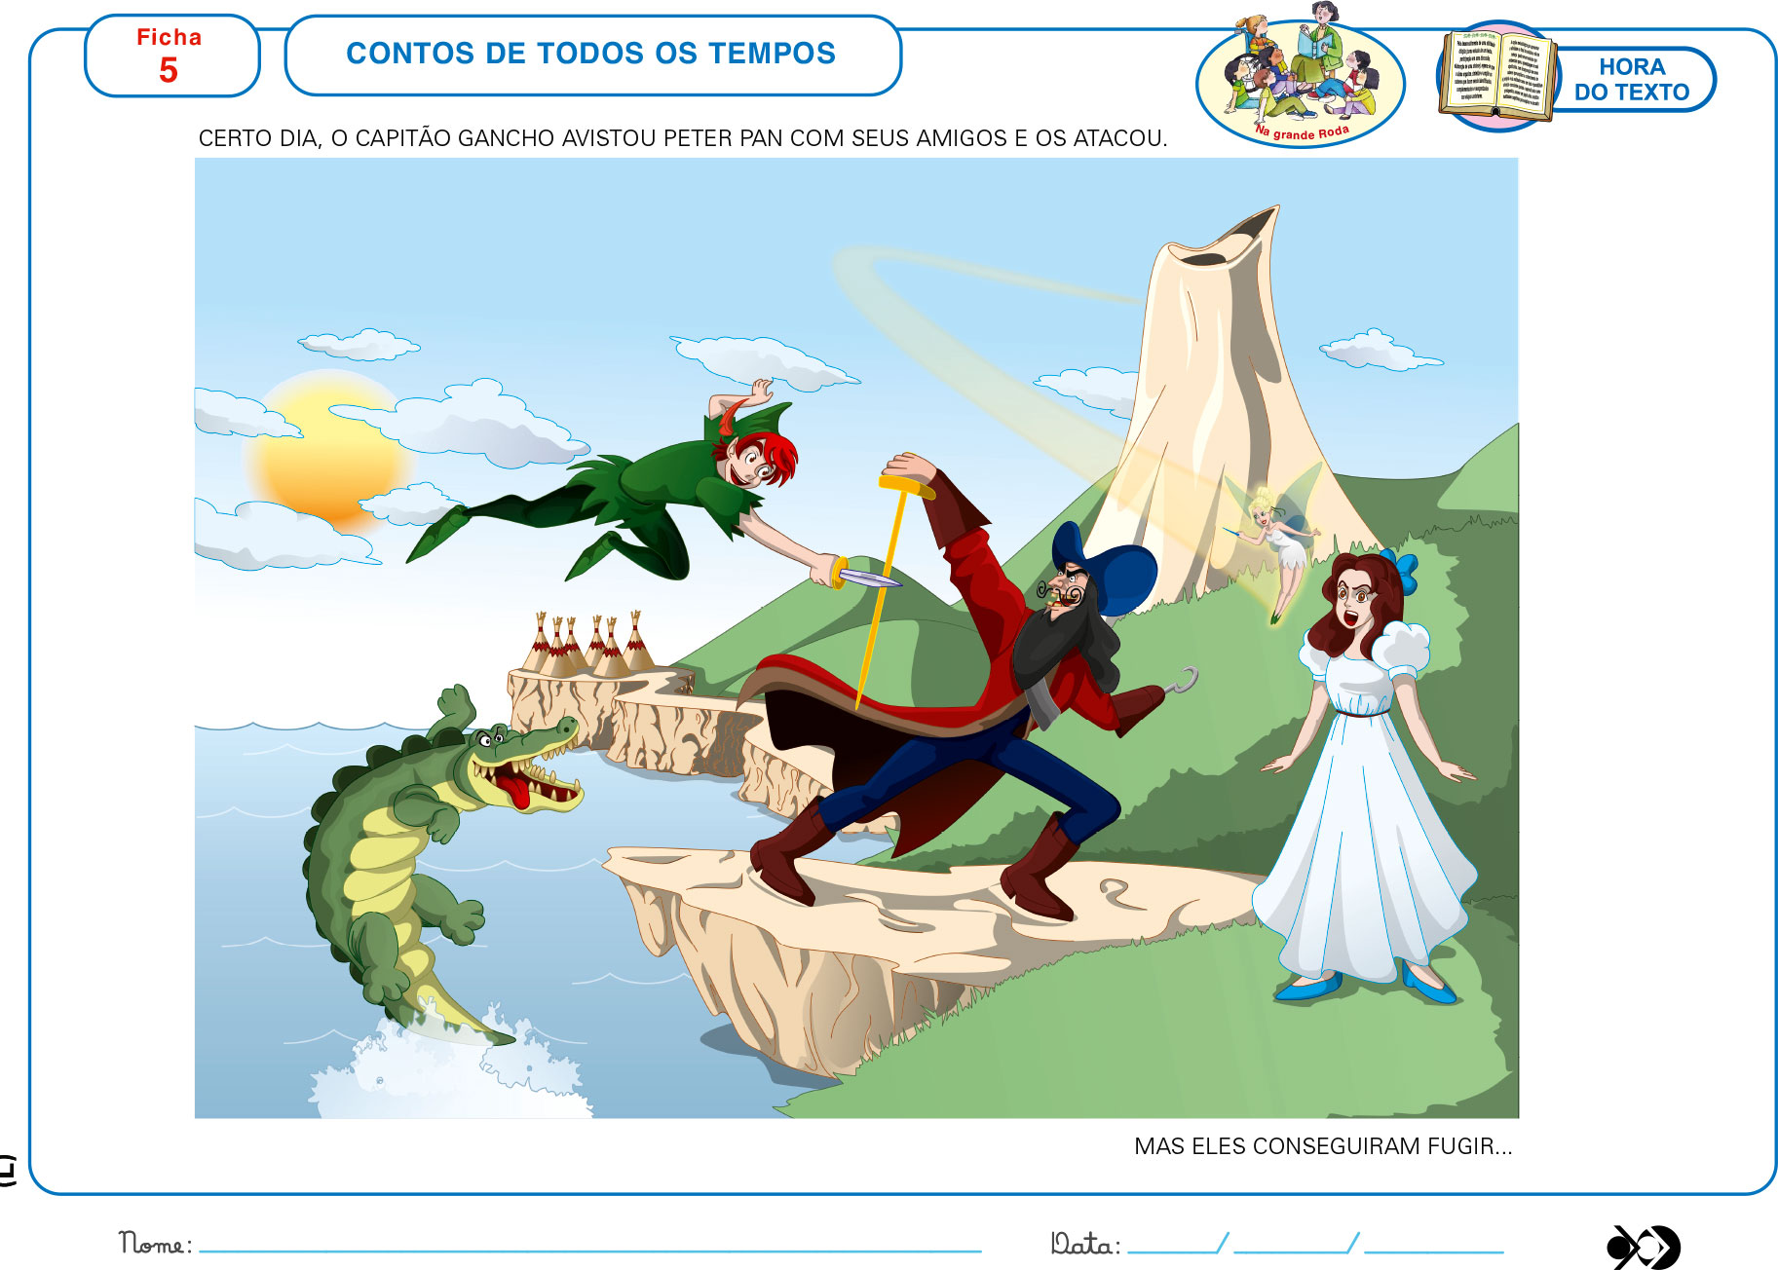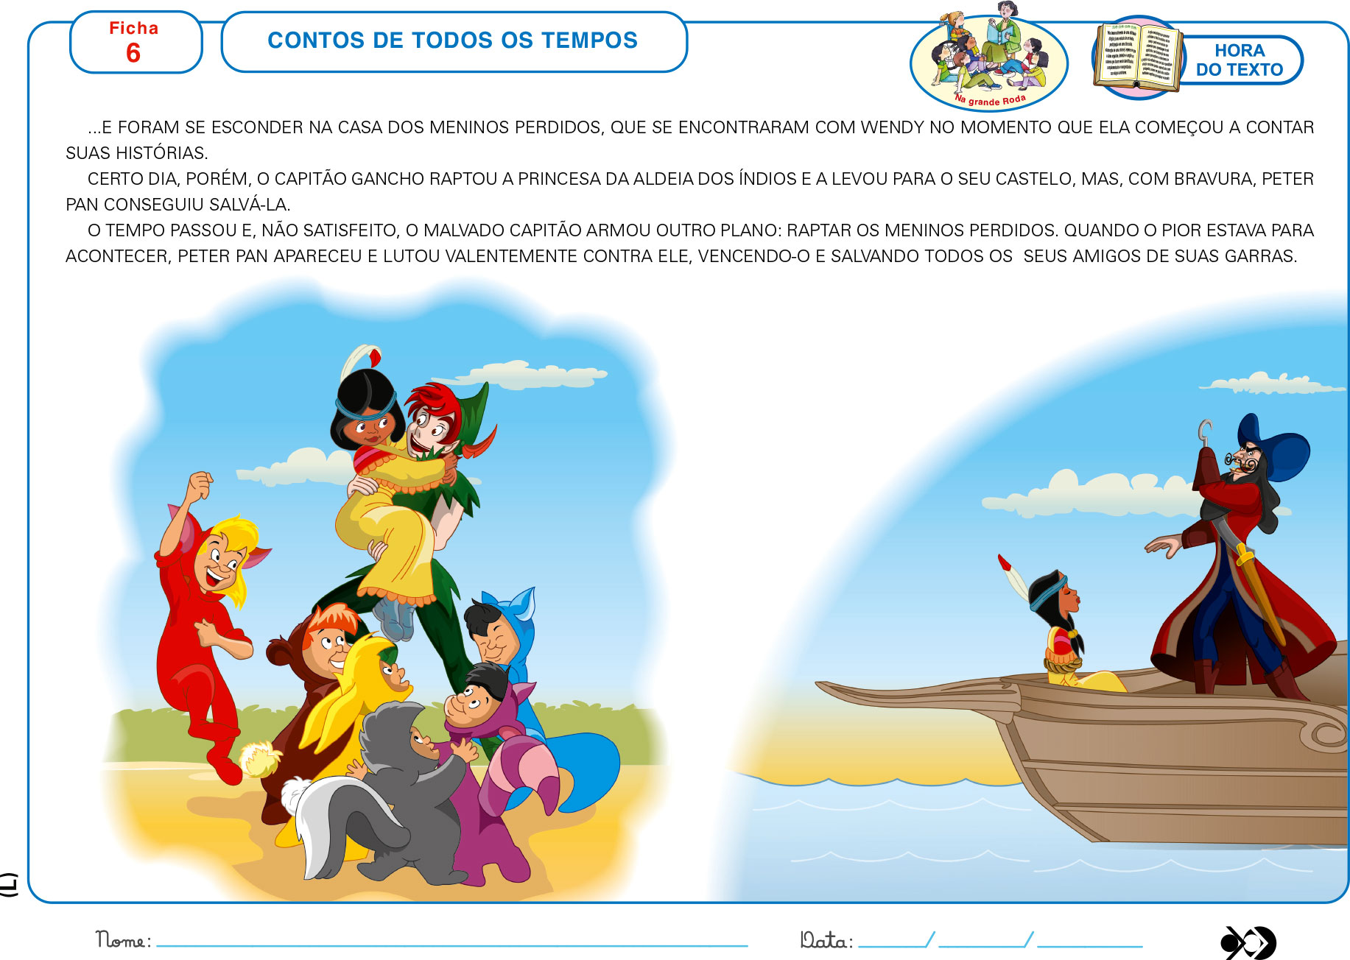  Ficha 07: Mostre a ficha, leia a pergunta. Pode fazer o desenho do momento em que ele acredita ter sido o mais perigoso para Peter Pan.  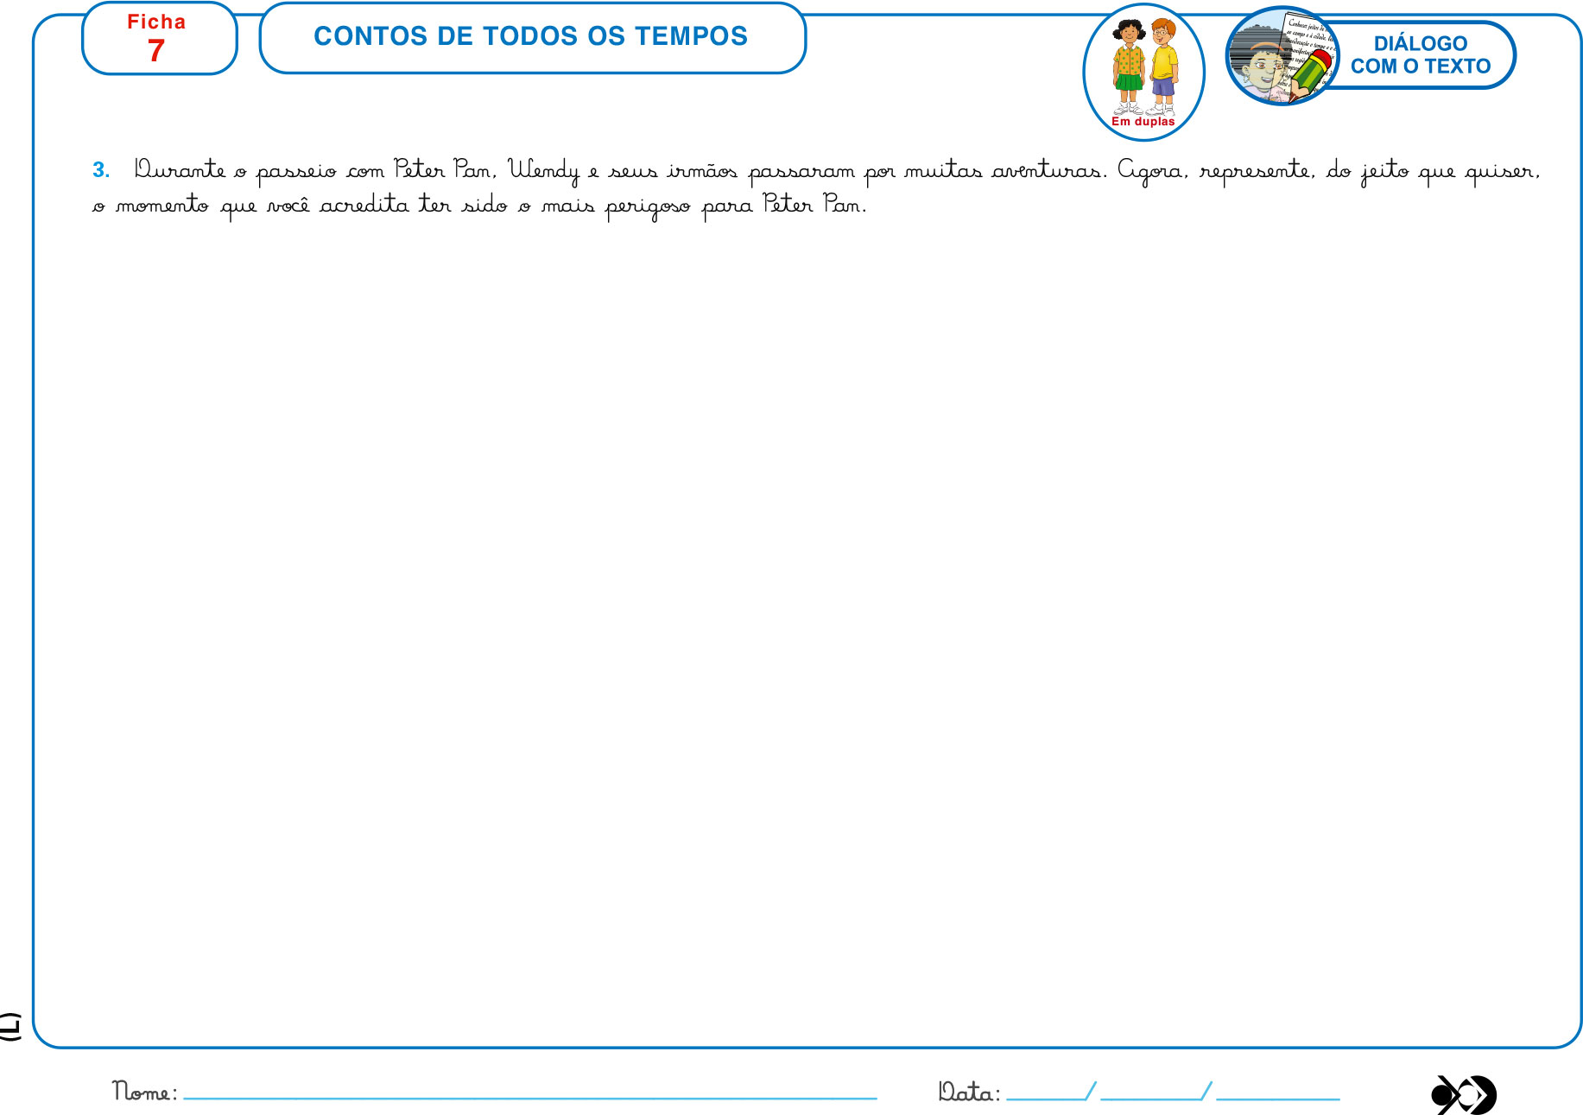  Ficha 08: Faça uma leitura com inferência. Mesmo que a criança não saiba ler, deve contar um trecho da história.  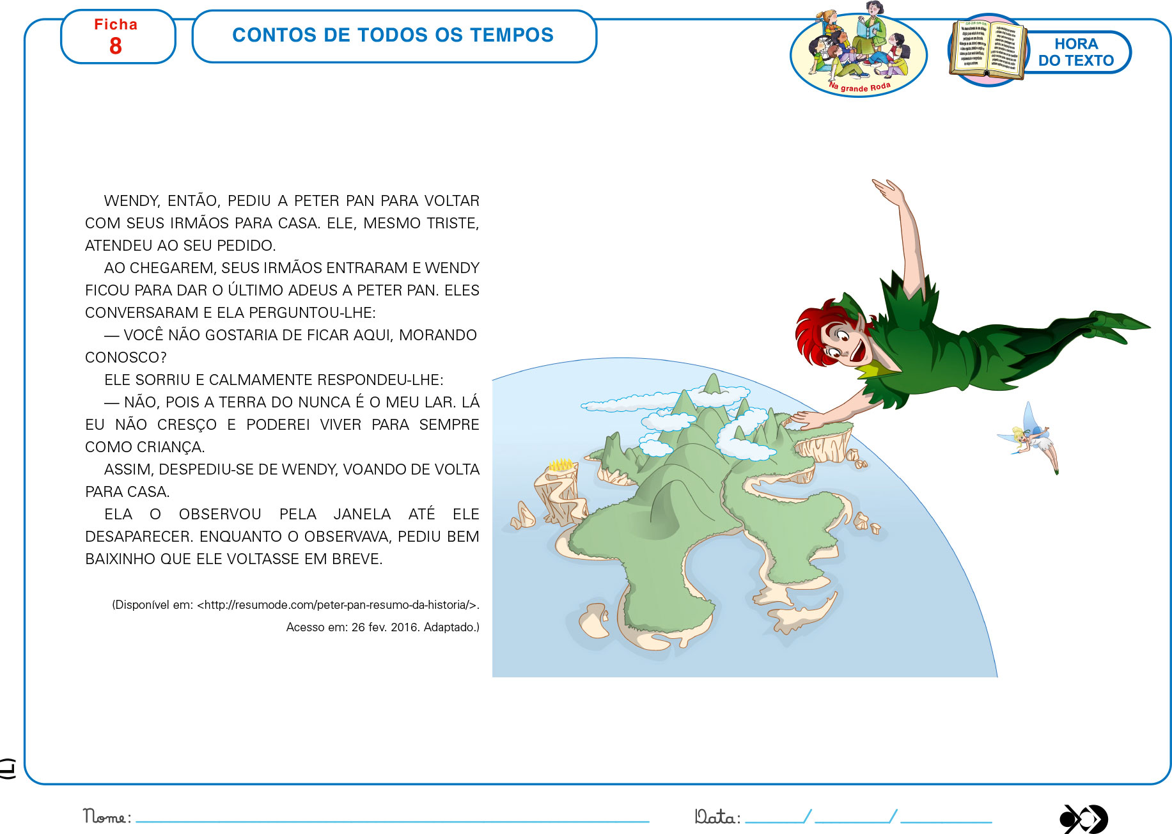  Ficha 09: A Proposta apresentada na ficha é a de compreensão de texto. A partir da leitura a criança deve responder à proposta referente ao contexto que as personagens estão vivenciando. Desenho Peter Pan.  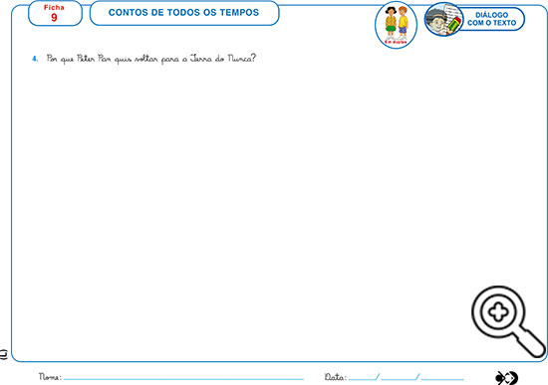  Ficha 10: Inicialmente faça uma conversa dirigida, sobre o que aconteceu com Peter Pan quando o crocodilo Tic Tac surgiu e que personagem a criança gostaria de incluir na história para ajudá-lo. Desenho ou colagem.  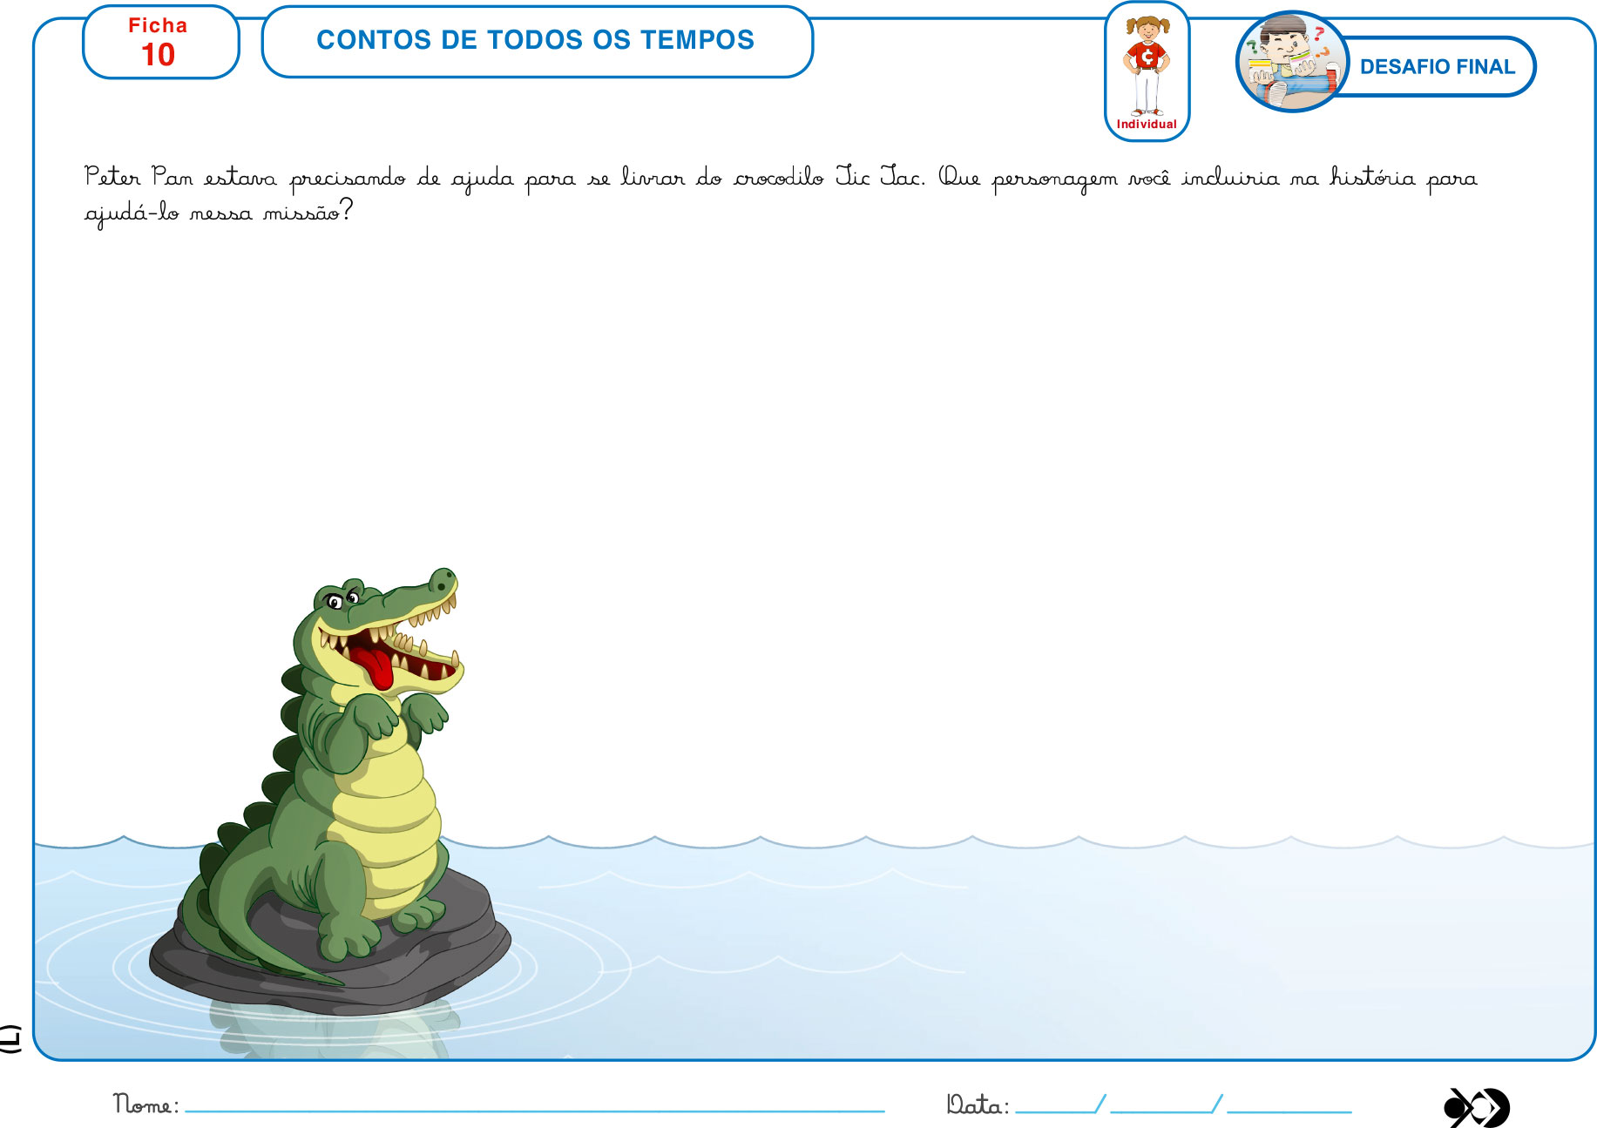  Dia 22 de agosto - Dia do Folclore:  Atividade: Garrafa pet de 500 ml (de água), Glitter, desenho do Boto Cor de Rosa em E.V.A  Molde  Tenham uma ótima semana, com muito amor no coração.  Um abraço da profª Ana.
Disciplinas extras | Educação Física:  Objetivo da aula: Capacidades motoras;  Materiais: Fita, corda ou barbante e vários brinquedos.  Atividades propostas  01 atividade - Vamos fazer um grande X num espaço da casa. Nesta atividade a criança deverá pular os quatros cantos dos X. Pular com os dois pés juntos e depois somente um pé em cada espaço do X; Obs.: O X pode ser feito com corda ou barbante.  02 atividade - Vários brinquedos espalhados na casa, a criança deverá recolher os brinquedos e colocar todos um um único local, a mesma deverá fazer esta atividade correndo.  03 atividade - Vamos brincar de pega-pega em família? Isso mesmo vamos fazer esta brincadeira com todos da casa.  A brincadeira acontece da seguinte maneira, uma pessoa é escolhida para ser o pegador, o resto dos integrantes são os fugitivos( tem que correr para escapar do pegador). O pegador tem que encostar em uma pessoa, sendo assim quem foi pego pelo pegador, agora vai ser tornar o próximo pegador da brincadeira.  04 atividade: Vamos andar com a mão no chão!  Esta brincadeira consiste na criança andar com a mão no chão e o bumbum para cima. Deslocar pela casa desta forma com o bumbum para cima.  Agora nós vamos imitar o caranguejo pela casa, desta forma:  Colocar as mãos no chão e a barriga para cima, não podemos encostar o bumbum no chão.  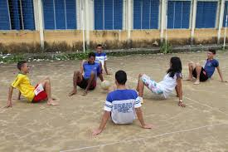  Beijos da Profe Letícia (66) 996755688  Música:  Cantigas de roda com a mesa de musical.  Beijos da Profe Nati (66) 999891923  Artes:  Na ficha 15, o aluno deverá fazer um fantoche, inspirando-se nos Mamulengos. O fantoche pode ser feito de várias maneiras, mas vou deixar aqui uma dica:  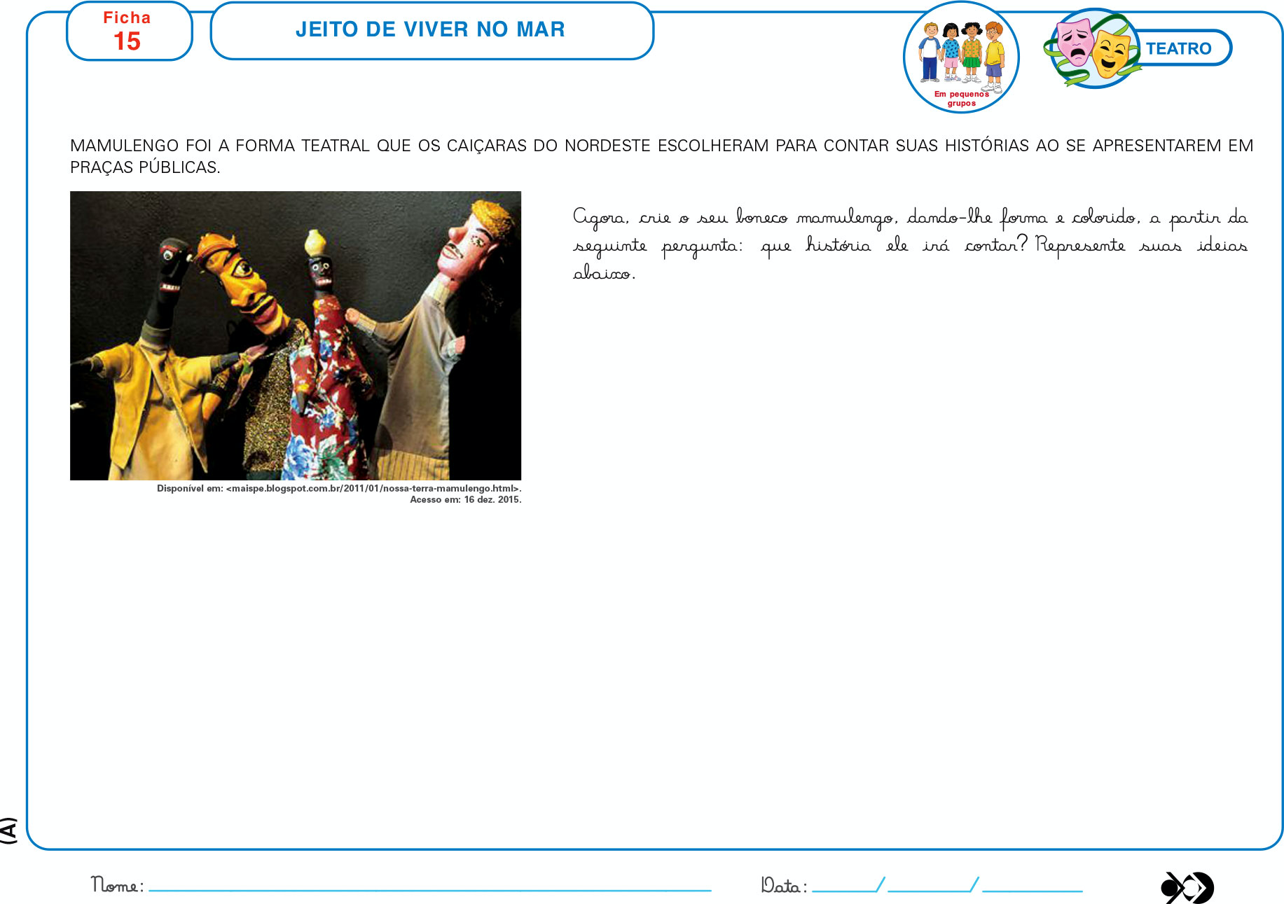  Como estamos no período do folclore a dica seria fazer um fantoche de Saci Pererê com rolinhos de papel.  Material: Rolo de papel, tinta preta, olhinhos, e papel dupla face vermelho.  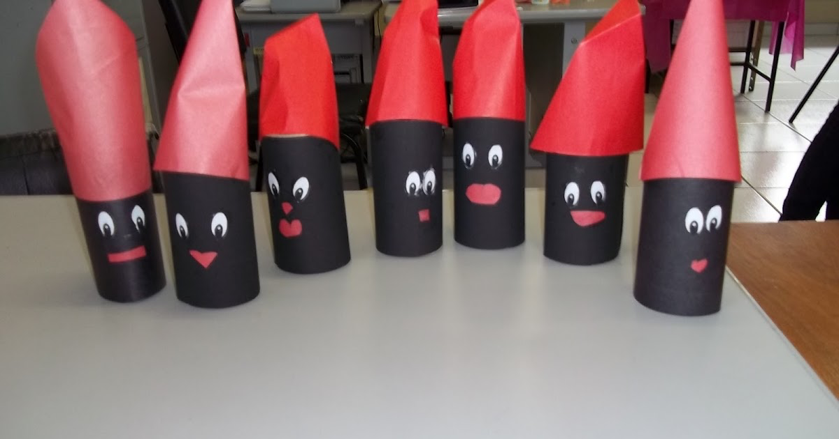  Beijos da profe Liamara (66) 999401829.  Inglês: Esta semana, continuaremos na história do Humpty Dumpty. Desta vez, realizaremos a ficha 09. Os alunos deverão recortar o attach 01 (está localizado no final da apostila, parte acartonada) e colocar a história na sequência correta. Por fim, deverão desenhar qual/quais personagens salvaram o Humpty Dumpt, ou seja, os cavalheiros do rei.  Teacher By  (66) 996143361

